# 作业1：

使用c++语言，控制台程序，编写控制台程序，程序里应包含一个英雄的类，英雄的属性包括 生命、攻击、防御。初始化若干不同的英雄，形成一个英雄列表，通过控制台的输入，可以实现对某个英雄的招募。招募的英雄可以加入到自己的英雄列表中。再通过控制台输入，可以解雇自己的某个英雄。

# 作业2：

去查阅资料，搞清楚cocos引擎，cocos2d-x，cocostudio，cocos code ide，qiuck cocos2d-x 的作用，以及它们的前世今生，并形成文档。

# 作业3：

使用cocostudio 画一个登陆界面，如下图：

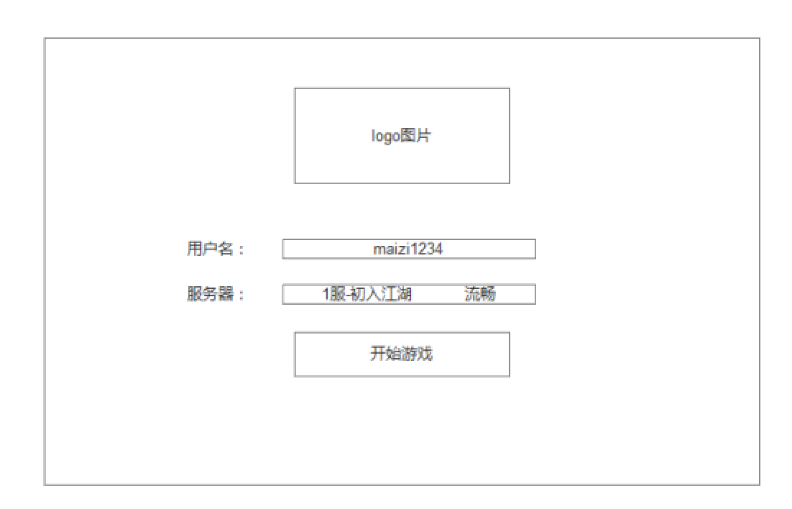

并导出成c++工程，用程序显示出你所画的界面。

# 作业4：

制作选服界面，在作业3的登陆界面点击选服按钮，弹出服务器选择对话框，用程序显示出你所画的界面。

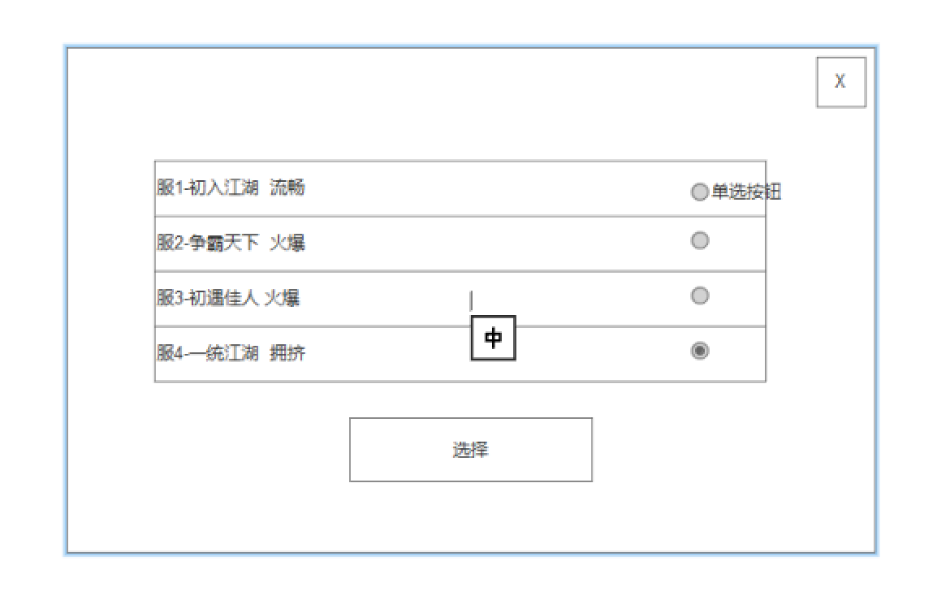

# 作业5：

声明一个英雄类，并初始化10个英雄，将这个10个英雄序列化成json格式，并将json格式写入到文本文件，并保存。然后读取该json文件，并还原成英雄。

# 作业6：

使用cocos2d-x分装的http网络协议，进行简单的json数据传输。要求完成点击登陆，将用户名密码传值至服务端。

# 作业7：

使用序列帧，做一套人物行走，打斗的动作，在程序界面显示。

# 作业8：

游戏添加背景一段音乐，并给一个按钮，点击一下播放特效音乐。

# 作业9：

将游戏demo打包成apk包，并安装在安卓手机上。

# 作业10：

做两个游戏场景，配以按钮，实现两个场景的来回切换。